TJA -8.r
Hello!
-za 8.a-skupina B. Kalšek Š. - barbara.kalsek-sumah@os-dob.si

6.TEDEN (20.4.-24.4.)
1.ura: PRESENT PERFECT TENSE and PAST SIMPLE TENSE
-Uro bomo naredili v programu ZOOM (na računalnik / telefon / tablico si naloži program ZOOM):
-ura bo potekala v SREDO ob 10.30
-za vključitev v uro vpiši naslednje podatke:
-Meeting ID = 998-4698-9097
-geslo = 013135
-Za delo si pripravi učbenik , DZ, zvezek in peresnico.

2.URA in 3. URA: MY DREAM TRIP AROUND THE WORLD
(izdelek in predstavitev za oceno)
1. Na spletu poišči kakšno karto sveta (spodaj imaš priložena 2 linka do kart sveta) ali slike vsaj 4 različnih krajev po svetu.
2. PISNI DEL: izberi vsaj 4 mesta oz. kraje po svetu ter za vsakega napiši vsaj 5 različnih povedi, kje si bil, kaj si tam videl, kaj počel, kaj se ti je tam zgodilo …. Vse si lahko namisliš.
(skupaj naj bo vsaj 20 povedi)

!!! PAZI: Ko prvič omeniš, kje si bil- uporabi Present perfect.
Ko nadaljuješ pripovedovanje o tem kraju in kaj si tam delal, videl,…-pa uporabi Past Simple.

Glej primere:
I have already seen the Eiffel Tower. (Present perfect. V prvem stavku ne smeš povedati,
kdaj točno je bilo to.)
I travelled to Paris 5 years ago. (Past simple. Poveš točno, kdaj je to bilo.)
I met a lot of people. I didn’t jump of the tallest building. (Past simple)
I visited a National Gallery. I ate a lot of French croissants. (Past simple)

3. USTNI DEL: Na glas vadi pripovedovati o svojih izkušnjah po teh izbranih krajih.

4. POSNAMI VIDEO: Pripoveduj razločno in počasi.
(če ne želiš pred kamero, naj starši posnamejo samo karto sveta oz. sličice in tvoj glas, ko opisuješ svoje izkušnje. Lahko narediš kot Powerpoint in zraven posnemi svoj glas. Po želji.)

POŠLJI MI PISNI DEL IN VIDEO. OBOJE JE ZA OCENO

PRIPOROČILO: Video ne pošiljaj na moj mail direktno. Raje odpri YOUTUBE, se vpiši s svojim računom, naloži svoj video in klikni pod ZASEBNO!!! Skopiraj link do tega videa in mi samo link pošlji.
Lahko pa mi pošlješ samo link do svojega GOOGLE DRIVE-a.
WORLD MAP 1
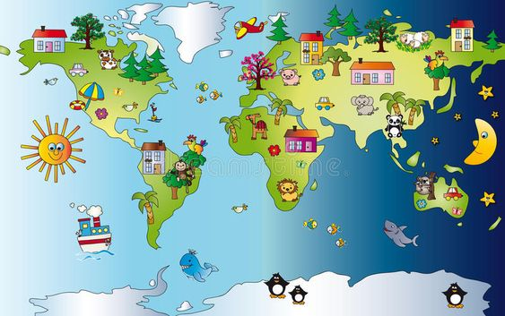

WORLD MAP 2
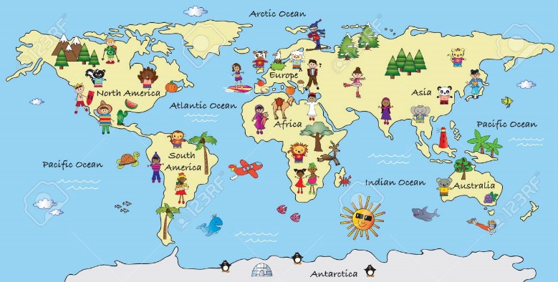

Prosim, da pisni del in video pošlješ na moj elektronski naslov, do nedelje, 3.maja. 2020.
Torej časa za izdelek in predstavitveni video imaš kar 14 dni

Stay healthy and Goodbye!
Barbara K.Š.

